Elyse Côté
Phénomène de mode
571-KNA-03 gr.02221

IDENTITÉ

Travail présenté à Mme Josée Pepin

Collège LaSalle 27 septembre 2018
Kehinde Wiley,
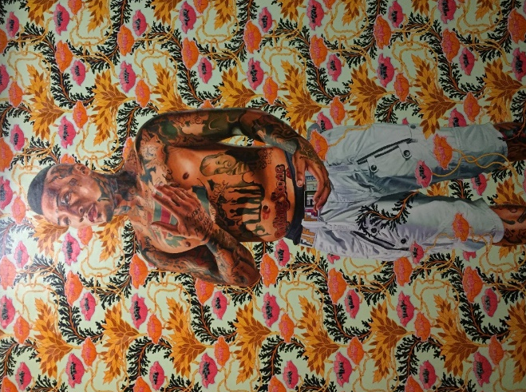
Siméon le dieu-récepteur, 2015
Huile sur toile,

Tout d’abord, l’image représente un homme dans la vingt-trentaine « light black » de couleur noir pâle/brun. Il porte sur lui plusieurs tattoos tous diffèrent, abordant distincts sujets. Le fond de la peinture est de motif fleuris et l’on peu remarquer que celle-ci embarque sur les jambes du jeune homme. De plus, celui-ci ne porte aucun chandail. Ces cheveux son couper court et nous permette d’apercevoir une partie de son crane tatouer.

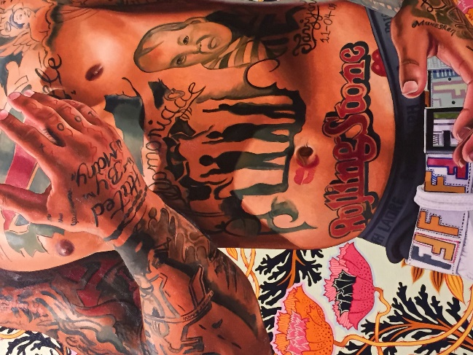
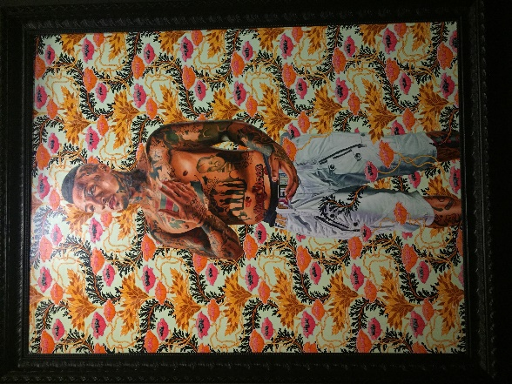
Ce que je comprends de l’œuvre via ce que j’ai pu lire sur l’étiquette c’est que l’artiste a voulu aider les noirs à prendre davantage leur place dans la société en peignant de nombreux modèles de couleur afro-américaine. Celui-ci « prend contrôle » de l’image c’est pourquoi l’on peut apercevoir des motifs de fleurs embarquer sur ses jambes. Ceux-ci me donnent notamment l’impression que l’auteur a voulu insinuer que l’homme peut se fondre dans le décor comme il le fait dans la société. Montrer que peu importe ses origines antécédentes il peut être de nature américaine comme tout autre. De plus, il porte de nombreux tatouages faisant référence à des événements culturels importants. Telle que le logo des Rolling Stones, une référence à la culture pop des années 1980. Associer à la réalité des gangs de rue ou encore son tatouage de soldats nous rappelant diverses guerres tel que la première ou deuxième guerre mondiale. La posture du modèle ainsi que le titre de l’œuvre donnent l’impression que le modèle tente d’acquérir des informations ou de communiquer avec quelqu’un. D’un même fait ca posture affecter notre penser a son égard.

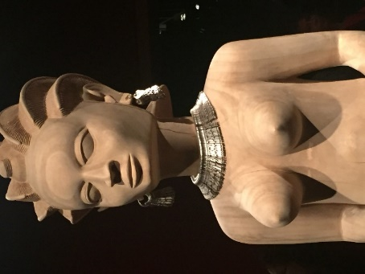
Romuald Hazoumè,
Déesse de l’amour, 2012
Bois, fil de fer, cadenas
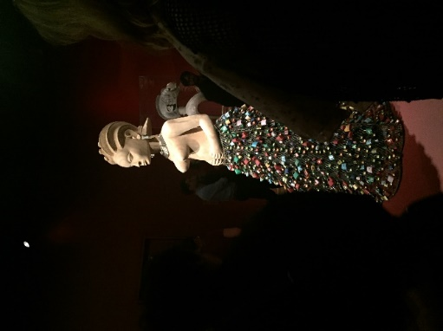
Sur cette œuvre l’on voie une femme portant des cheveux tresser vers l’arrière. Elle porte une grande jupe remplie de cadenas multicolore. C’est boucle d’oreille et son collier son fait de clefs. Elle ne porte aucun chandail ni maquillage. En regardant les parties fort de son visage tel que ses yeux, son nez et sa bouche on peu en conclure quelle porte les traits fort des personnes de culture africaine. En effet son nez est plus large et ces lèvres davantage volumineuse qu’une personne de culture américaine.
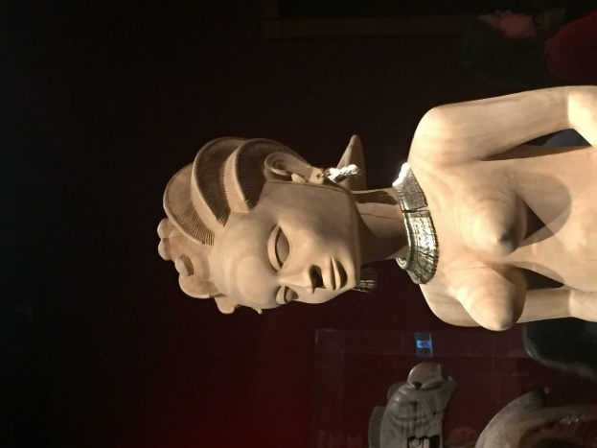
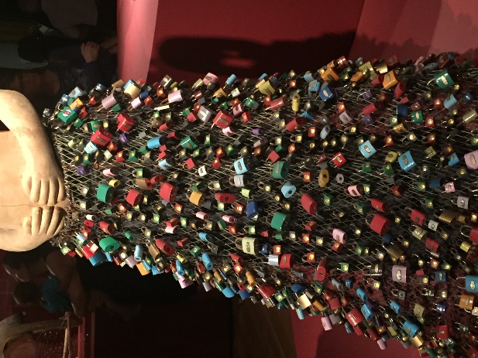
Selon ce que j’ai pu comprendre de l’œuvre avec le texte qui en suivait, cette sculpture représente une femme de la culture ancestrale Yoruba. Ce groupe ethnique de l’Afrique se démarque notamment par la coiffure ou les cheveux de la femme son tous dresser par l’arrière comme démontrer sur l’œuvre. L’artiste a voulu faire référence a cette culture et à sa religion, le vaudou. Le vaudou est le fondement culturel des peuples qui sont issus par migrations successives. Il désigne « l’ensemble des dieux ou des forces invisibles dont les hommes essaient de se concilier la puissance ou la bienveillance. Il est l’affirmation d’un monde surnaturel, mais aussi l’ensemble des procédures permettant d’entrer en relation avec celui-ci » ces pourquoi dans cette cuture tout tourne autour du vaudou et même les vêtements. C’est pourquoi, la femme porte une jupe en cadenas fermer ainsi que des bijoux en clefs. Puisque dans cette religion il est inconcevable d’imaginer que l’on barre un cadenas en jetant la clef c’est pourquoi la femme porte les clefs en boucle d’oreille et en collier de cette façon elle les garde sur sois en tout temps. Cette sculpture fait aussi référence au pont que l’on retrouve à paris ou dans d’autre ville européenne. Les amoureux les barre pour conserver leur amour et jette ensuite la clef dans l’eau. Mais selon la religion ceci ne ferais que le contraire c’est pourquoi la femme sur la sculpture garde les deux, elle conserverait l’amour, raison qui donne ce nom à l’œuvre « déesse de l’amour ».

Mickalene Thomas,
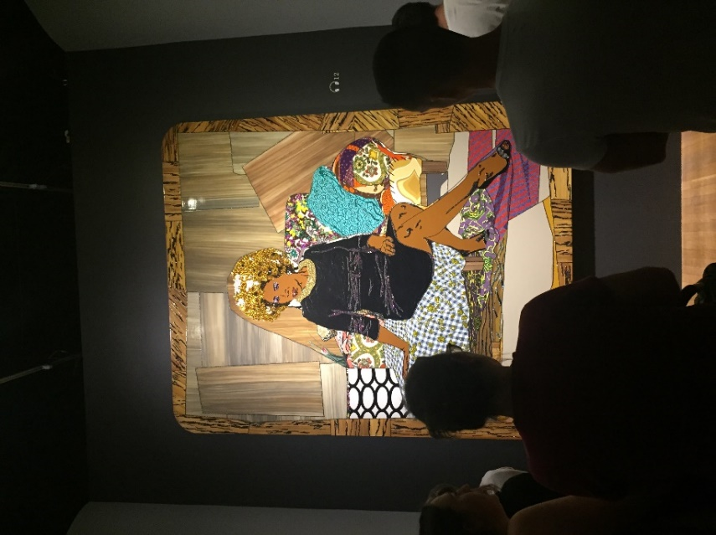
J’ai appris à la dure, 2010
Faux diamants, acrylique, émail sur panneau

Sur cette œuvre je vois une femme d’âge mur portant un grand afro de couleur or agencé a son collier. Ce qui nous apporte à accorder davantage d’importance a ceux-ci. Elle est assise sur un divan avec pleins de couvertures et coussins remplis de motif et de couleurs divers. Elle porte une robe simple noir ordonnée a ses talons haut. En plus de porter un regard neutre elle porte du maquillage brillant.

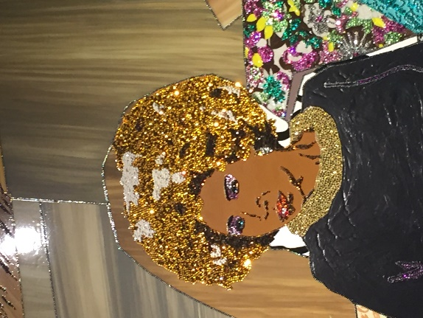
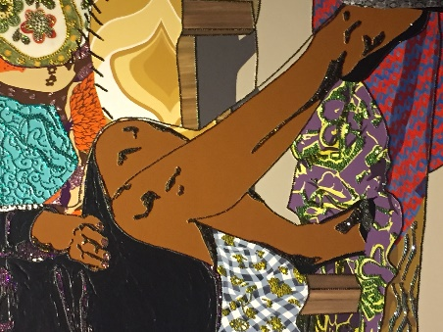
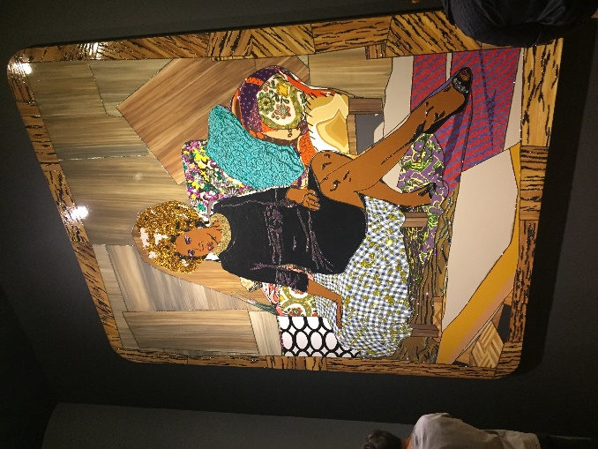
Selon ce que j’ai pu lire sur l’étiquette accrocher à côté de l’œuvre, Thomas a voulu décrire la force et le caractère qu’une femme noir peut divulguée en étant simplement assise sur un sofa. Dos droit, regard sec, c’est ce qui décrit la féminité noire. Pour ma part en regardants cette œuvre j’ai tout de suite porter une attention beaucoup plus particulaire à l’afro avant de réfléchir à la force qu’elle pouvait nous transmettre, simplement parce que celui-ci est un peu plus flamboyant. Selon mes quelques connaissances sur le sujet, l’afro est un élément typique de la culture Afro-Américaine des années 1950 à 1970. Il s’agit d’une symbolique politique et culturelle. En effet, elle a été identifiée comme symbole de la lutte des droits civiques jusqu’à l’affirmation culturel des descendant africain. Aussi étant un symbole de la fierté noir et de la dépréciation par les blancs. C’est pourquoi j’ai immédiatement cru que cette œuvre avait comme but premier de nous apporter à penser à l’histoire de la culture noir avant de nous porter à réfléchir au reste. Puisqu’il est de couleur or, il s’agit d’un automatisme pour l’œil humain que d’être autotracté a lui. J’ai aussi tout de suite vue le côté plus féroce de l’œuvre ou la femme si bien assise portait jugement sur un acte quelconque.
Bibliographie :

Source consultée :
- Auteur absent. Coiffure afro. Web. Wikipédia. Consulté le : 13 septembre 2018. https://fr.wikipedia.org/wiki/Coiffure_afro

- Auteur absent. D’Afrique aux Amériques Picasso en face à face d’hier a aujourd’hui. Web. Musée des Beaux-Arts de Montréal. Consulté le : 16 septembre 2018. https://www.mbam.qc.ca/expositions/passees/picasso/

Source utilisée :
- Aucunes

Source photographie :
- Photos de Elyse Côté prisent lors de la visite de l’exposition Picasso Face a Face au musée des Beaux-Arts de Montréal, le 11 septembre 2018.

Le Voodoo. L’encre Noire. Web. Consulté le : http://lencrenoir.com/l-religion-de-esprit-le-vaudou/

